中考物质科学综合试卷
一、选择题（每小题3分，共30分）
1．“神舟六号”飞船成功完成了载人航天飞行，大大鼓舞了中国人民的民族自信心。飞船环绕地球飞行时，如果在舱内进行下列实验，其中不能完成的是 （ ）
A．用弹簧测力计测拉力 B．用显微镜观察洋葱表皮
C．用温度计测温度 D．用弹簧测力计测物体的重力
2．以下是我们生活中常见的几种现象：①用力揉面团，面团形状发生变化；②篮球撞击在篮板上被弹回；③用力握小皮球，球变瘪了；④一阵风把地南上的灰尘吹得漫天飞舞。这些现象中，物体因为受力而改变运动状态的是 （ ）
A.①② B.②③ C.③④ D.②④
3．一位女士由于驾车超速而被警察拦住。警察走过来对她说：“太太，您刚才的车速是60千米每小时!”这位女士反驳说：“不可能的！我才开了7分钟， 还不到一个小时，怎么可能走了60千米呢？”从以上对话可知，这位女士没有理解下面哪个科学概念 ( )
A．速度 B．时间 C．路程 D．质量
4．“鸡蛋碰石头”，鸡蛋被碰破而石头却完好无损，对这现象解释正确的是 （ ）
A.鸡蛋受到力的作用，而石头没有受到力的作用
B.鸡蛋受到的力更大，石头受到的力较小
C.它们间的作用力一样大，只是石头比鸡蛋硬 D.以上说法都不正确
5．在电视连续剧《西游记》里，常常有孙悟空“腾云驾雾”的镜头，这通常是采用“背景拍摄法”：让“孙悟空”站在平台上，做着飞行的动作，在他的背后展现出蓝天和急速飘动的白云，同时加上烟雾效果；摄影师把人物动作和飘动的白云及下面的烟雾等一起摄入镜头。放映时，观众就感觉到孙悟空在腾云驾雾。这里，观众所选的参照物是 （ ）
A.“孙悟空” B.平台 C.飘动的白云 D.烟雾
6．甲、乙是两个做匀速直线运动的物体。若甲、乙通过的路程之比为2∶3，所用的时间之比是1∶2，则甲、乙的速度之比是（ ）
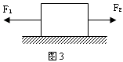
A、3∶2 B、3∶1 C、3∶4 D、4∶3
7．如图1所示，放在粗糙水平面上的木箱，受到两个水平拉力F₁、F₂作用，F₁的方向向左，F₂的方向向右，下列分析正确的是（ ）
图1
A.若木箱保持静止状态，则 F₁ 一定等于F₂
B.若木箱向右做匀速直线运动，则 F₁一定大于F₂
C.若木箱向右做匀速直线运动，则F₁ 一定等于F₂
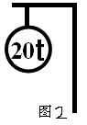
D.若木箱向右做匀速直线运动，则 F₁ 一定小于F₂
8．公共汽车在平直的公路上匀速行驶，站在车里的人在水平方向上（ ）
A．受到向前的摩擦力 B．受到向后的摩擦力
C．受到汽车对它的牵引力 D．不受力
9. 某桥头立着一块如图2所示的标志牌，标志牌所表示的意思是（ ）
A.、这座桥只能通过质量为20t的车辆 B、这座桥允许通过重量为20t的车辆
C.、通过这座桥的车辆质量不能超过20t D、通过这座桥的车辆重量不能超过20t
10.天花板上吊一盏灯，吊线的重力忽略不计，下列各对力中属于平衡力的是（ ）
A.、天花板对吊线的拉力和吊线对天花板的拉力
B、.灯对吊线的拉力和吊线对灯的拉力
C、.灯受到的重力和吊线对灯的拉力
D.、天花板对吊线的拉力和吊线对灯的拉力
11．人坐在沙发上比坐在木椅上舒服些，这是因为 ( )
A．弹簧的弹力与人体受到的重力平衡 B．人体与沙发的接触面积较大
C．弹簧的弹力减小了人体对沙发的压力 D．弹簧的弹力与人体对沙发的压力平衡
12．用螺丝固定工件时，需要在螺帽下面垫上一个较宽大的垫圈，垫圈的作用是（ ）
A．增大螺帽和工件之间的摩接力，以利固定工件
B．增大螺帽和工件之间的压力，以利固定工件
C．减小螺帽和工件间的压强，防止损坏工件D．减小螺帽对工件的压力，防止损坏工件
13．某一儿童在结冰的河面上玩耍，突然发现脚下的冰即将破裂，他应采取的措施是（ ）
A．站着不动 B．轻轻伏在冰上并慢慢向岸边移动C．立即改成单足独立 D．赶快向上跳起
14、1648年，帕斯卡做了一个著名的实验：他用一个密闭的装满水的木桶，在桶盖上插入一根细长的管子，从楼房的阳台上向细管子里灌水。结果只灌了几杯水，竟把桶压破了。这个实验向人们揭示了液体压强 （ ）
A．体积一定时，只跟液体的密度有关 B．密度一定时，只跟液体的质量有关
C．密度一定时，只跟液体的体积有关 D．密度一定时，只跟液体的深度有关
15、煮食物时，最容易熟的是 （ ）
A．最低气压区 B．较低气压区 C．较高气压区 D．高气压区
16、一块冰块漂浮在水面上时，容器底部受到的压强为P₁，当冰全部熔化后，容器底受到的水的压强为P₂，则两压强关系一定是 （ ）
A．P₂=P₁ B.P₂<P₁ C.P₂>P₁ D.若原来装满水，则P₂≠P₁
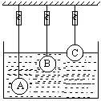
17、如图3所示，弹簧测力计下系着相同的铁球，A球不碰底，
图3
B球恰好浸没在水中，C球露出水面一半，则弹簧测力计示数（ ）
A．挂C球的最大，挂A球的最小
B．挂C球的最大，挂A、B球的一样
C．挂C球的最小，挂A、B球的一样
D．三个测力计示数一样
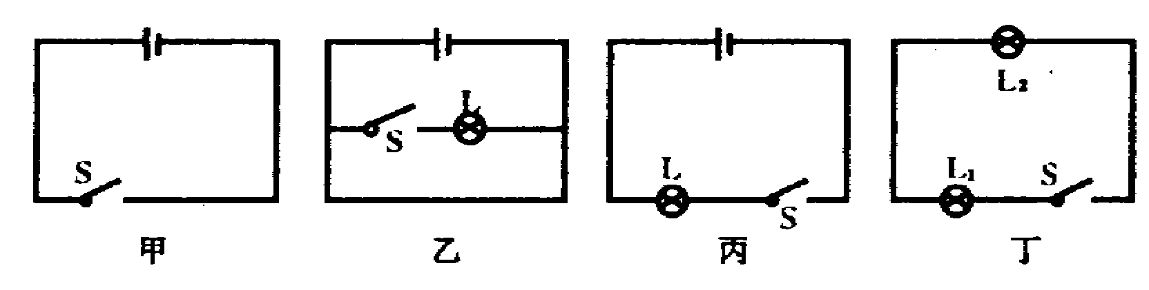
18.在下图所示的四个电路图中，符合电路基本组成条件且连接正确的是 ( )

A.甲图 B.乙图 C丙图 D.丁图
19、将两只滑动变阻器按图所示的方法连接，如果把a 、b两根导线接入电路里，要使这两只变阻器接入电路中的总电阻最大，应把滑片P₁、P₂放在 ( )
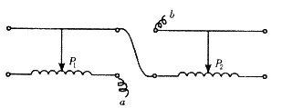
A．P₁放在最右端，P₂放在最右端 B．P₁放在最左端，P₂放在最左端
C．P₁放在最右端，P₂放在最左端 D．P₁放在最左端，P₂放在最右端
20．闭合电路的一部分导体在磁场中运动的方向如下图所示，图中小圆圈表示导体的横截面，箭头表示导体运动的方向，下列各图中不能产生感应电流的是（）
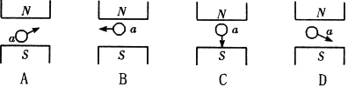

二、填空题 (每空1分,共27分)
1、运动与静止的相对性：判断物体的运动和静止，总是先选取一物体作为_______。相对于这个标准，如果物体的位置发生了变化，就说它是_________(填“运动”或“静止”)。
- 速度是指物体在单位时间内通过的__________。公式：____________，可推出的公式：______________________单位： ___________或__________。 1千米/小时=________米/秒。 速度可以定量地描述运动的___________(填“快慢”或“路程的多少”)
3、力的测量工具：___________。常用的的测力工具是_______力的单位：______________。
4、重力物体由于_________而受到的的力。方向：__ _____重力与质量的关系式：______ ________。
5、牛顿第一定律：一切物体在______________时，原来静止的将保持________状态；原来运动的将保持____________________________状态。牛顿第一定律又叫_____________定律。
6、 压强单位面积上的_________。压强可以定量地描述压力的_________定义式：____________，单位:_____________ ， 单位符号：_____， 1帕=________牛/米²
7、浮力：所有有液体或气体对浸入其内人物体会产生一个向上的______力。
阿基米德原理：A、内容________________________________ B、公式___________，
8、电路：含义：由_______、________、_________与_________组成的电流的路径。
9、磁性：物体具有吸引_________的性质。
磁极间的规律：_________________________________________________。
10、通电直导线的磁现象：①______________实验证明了通电直导线周围存在磁场。
通电螺线管的磁场：①与_________的磁场相似。 ②它的极性随_______方向的改变而改变。
它的极性方向和电流方向之间的关系可用__________定则来判定。
- 电磁感应现象：①发现者：____________②内容：_______电路的一部分导体在磁场中做___________运动时，会产生电流。③感应电流的方向与_____________的方向和______________方向有关。实现了__________能向________能的转化。应用：___________(填“电动机”或“发电机”)
- 家庭电路：①组成：进户线、_______、________、用电器、开关、插座。
②电压：___________， ③用电器间的连接方式：__________ ④火线与零线的辨别工具：_________，使用时手要触及_____金属体
13、保险丝的选择：保险丝的额定电流_____________电路中正常工作时的电流
安全电压：一般情况下，__________伏以下才是安全的。
安全用电原则：不接触________________，不靠近_________________。
14、2001年6月3日，CCTV在云南扶仙湖第一次现场直播了水下考古的过程，这次水下考古使用了我国科学家自行设计制造的现代化“鱼鹰一号”深潜器（原理与潜水艇相同），它的下潜和上浮是靠_________来实现的, 深潜器在水面下下潜的过程中,受到水的浮力_______, 水对它的压强______(填“增大”, “不变”或“减少”)。
15、一个导体两端加4 V电压时，通过它的电流强度为0.8 A，当把它两端电压变为6 V时，通过它的电流为_______A，它的电阻为_______
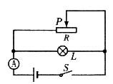
16、“220 V 100 W”的甲灯和“220 V 40 W”的乙灯相比较，正常工作时_______灯更亮，_______灯的电阻大一些，_______灯的灯丝粗一些．
17．如图所示电路中，电源电压保持不变，当滑动变阻器的滑片P由中点向右端移动的过程中，电流表的示数将_______，灯泡L消耗的电功率将_______，变阻器R上消耗的电功率将_______(选填“变大”“变小”或“不变”)
18．⑴飞机投弹时，为了击中目标，______（填“应该”或“不应该”）在飞到目标的正上方时投掷；⑵用铲子给锅炉送煤，铲子_______（填“必须”或“不必”）进入灶内；⑶赛跑运动员到达终点后，由于______，虽然不再用力，仍能继续前进一段距离；⑷一个人站在匀速航行的船尾，往甲板上竖直向下投一块石头，石块将落在____________（填“船尾的甲板上”或“水中”）；⑸自行车紧急刹车后，轮子不转了，车子还会向______滑动。
19. 重为20Ｎ的物体静止在水平地面上，地面对物体的支持力为______Ｎ，物体所受的合力为_____Ｎ，若地面对物体的支持力为16Ｎ，这时物体受到的另外一个力的大小为______Ｎ，方向是______________。
20． 某弹簧测力计上挂着一个物体静止在空中,请你据此写出3个有关的物理知识(1)______________________________；
(2)______________________________；
(3)________________________________。
21．拔河比赛中，运动员要穿比较新的球鞋，而且不希望地面上有沙子。这是因为比较新的球鞋能增大接触面的粗糙程度从而________，而地面上的沙子能__________从而减小摩擦。
22、用20N的力握住装油的瓶子悬空静止不动,若此时将手的力增加到30N,则手与油瓶的摩擦力的大小将_______。(选填“增大”、“减小”或“不变”)
23、小丽同学在超市购物时,用5N的水平力推着一辆小车做匀速直线运动,这时小车受到的阻力是______N.突然,小丽发现前面有一小孩,她马上用10N的水平力向后拉小车,使小车减速,在减速运动过程中,小车受到的合力为_______N。
三、作图题(前两题各6分，第23题7分，共19分）
1、根据下图中小磁针静止时的位置，标出电源的正、负极或通电螺线管的绕法．
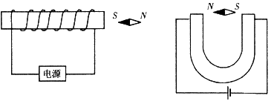
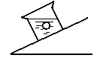

2．如图所示，重为10N的小球悬浮在盛水杯中，用力的图示法 表示小球所受的浮力和重力。
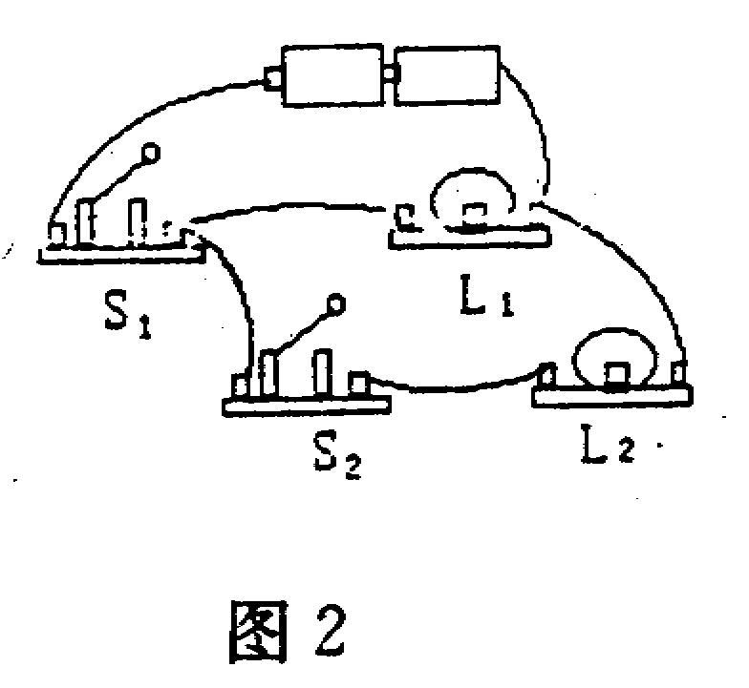
3小丽在实验室中连接了图2所示的电路；请你画出这个电路的电路图．

四、实验说理题（24题8分，25题16分，共24分）
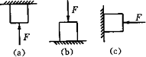
图5
1．如图5所示的三种情况中，物体都是边长为10厘米的正立方
体， 重力均为10牛，图中力F都是20牛，试计算支持面受到的压强： (1)p_{a}＝_______帕， (2)p_{b}＝_______帕，（3）p_{c}＝_______帕。

2．如图所示，底面积为80厘米²的容器中盛有深30厘米的水，将一质量为540克的实心铝球投入水中，问：（1）铝球浸没在水中时受到的浮力是多大？（2）投入铝球后，水对容器底的压强增大了多少？（ρ_{铝}=7．9×10³千克/米³，g=10牛/千克）
